Enlace aplicación wordpress single: <https://nascor04.md360.es/examen/index.php/libros/danza-de-dragones/>

Enlace archive :

<https://nascor04.md360.es/examen/index.php/libros/>

**Single-libros.php**

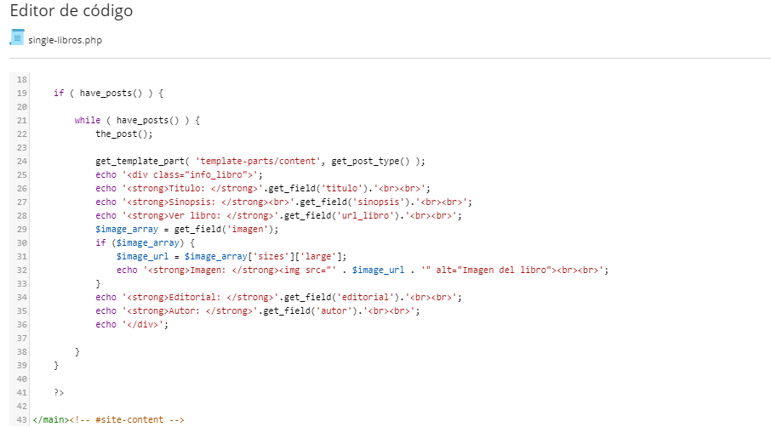

**Archive-libros.php**

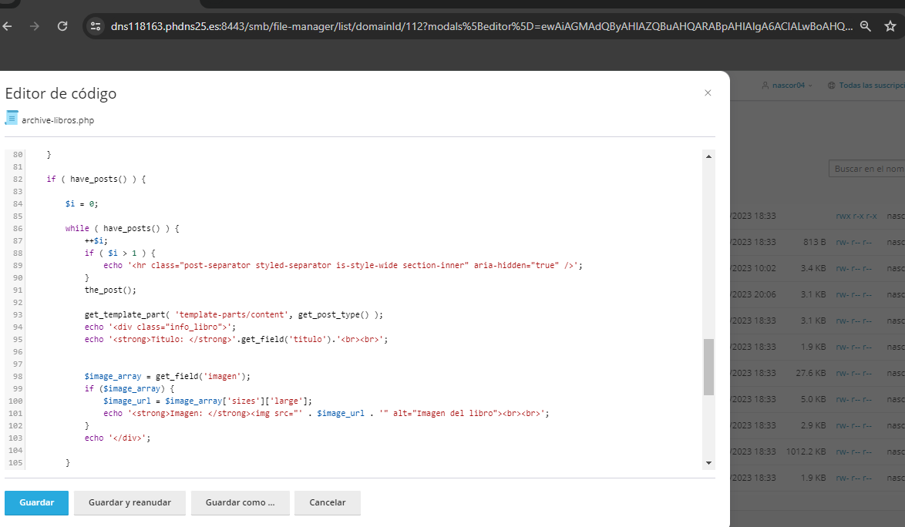

**SINGLE:**

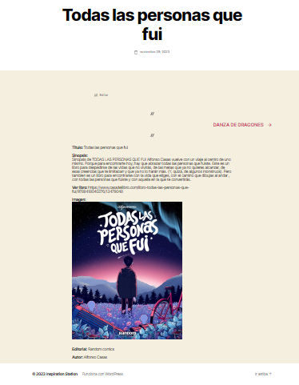

**ARCHIVE:**

